发制品加工废水处理工艺的试验研究

随着社会的发展和人们生活水平的提高，配戴假发已发展为一种美的时尚。特别是在欧美国家，各种假发已成为普通人日常生活和节日庆典的必备品，而且更新越来越频。中国是世界上最大的假发生产地，据预测，未来10年，中国发制品将保持15%～20%的年增长率。2015年，中国发制品总产值将达到20亿美元。假发加工过程中使用了大量的化学药剂，这些化学品成分复杂、种类繁多。目前大多数假发生产厂家往往对生产过程中产生的废水没有进行有效的净化处理便予以排放，而这些排放的废水中的大多数成分对水体生物有毒害作用，严重污染了环境。基于这些原因，有必要对发制品加工废水处理工艺进行研究，以确保废水的达标排放。

1、发制品加工废水来源及水质特点

发制品加工过程中产生的废水来源主要有：（1）蚀酸工序产生的含酸废水，即用硫酸浸泡头发上的油脂、污物，然后用碱中和、冲洗所排放的废水；（2）染色废水，即头发用强碱、高温染色后，从染色槽中倾倒出的高碱带色废水；（3）洗发废水，头发染色后用清水冲洗头发上的附色，然后再用洗发剂和柔软剂清洗、处理所排放的废水；（4）车间冲洗废水和生活废水。

从废水来源可以看出，整个生产工艺中产生的废水含有油脂、氨基酸、表面活性剂等有机物及染料和多种助剂，因此有机物浓度高、色度深、成分复杂，且废水的可生化性差，水质、水量波动大〔1〕，属难处理的工业废水。

2、试验部分

2.1发制品加工废水处理工艺选择

目前国内外治理发制品加工废水的工艺还不够成熟，处理效果也常有超标现象，尤其是对水中氨氮的去除率较低。一般工业废水的处理主要采用物化法、生化法和物化—生化法联用工艺，从研究和工业应用情况看，组合工艺比单一工艺处理有更好的处理效果。通过水质分析，确定采用水解酸化—生物接触氧化—化学氧化工艺处理该废水，处理后废水水质达到《污水综合排放标准》（ＧB8978—1996）中的二级标准限值。试验采用的工艺流程见图1。

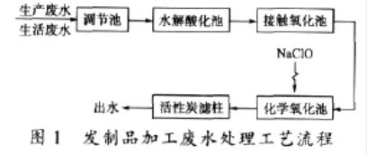

2.2废水水质试验用废水取自许昌蕴隆发制品有限公司未经处理的废水，其水质见表1。
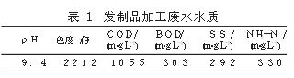
2.3分析方法和仪器

ｐH采用HＡNNＡHＩ9025型ｐH酸度计测定；CODCr采用重铬酸钾法测定；BOD5采用稀释与接种法测定；NH3－N采用纳氏试剂比色法测定，所用分光光度计为723Ｇ型；色度采用稀释倍数法测定。

2.4污泥培养和驯化菌种取自许昌某污水处理厂干化污泥，并且好氧污泥的培养与水解同步进行。在每天早8：00和下午17：00进行换水，在一个月的培养和驯化过程中，由于温度比较适合，换水有规律，使得微生物生长非常快，得到了理想的效果。

3、结果及讨论

3.1水解酸化停留时间的确定

由于产甲烷菌的增殖速度慢，繁殖世代长，而水解产酸菌的世代期短，因此水解酸化过程十分迅速，可通过控制废水在反应器中的停留时间，将厌氧反应控制在水解酸化阶段。不同停留时间和CODCr去除率关系曲线见图2。

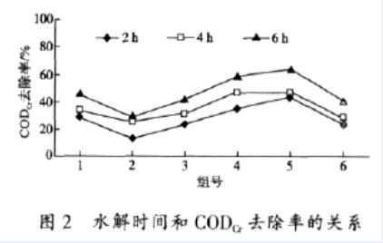

从图2可知，随着停留时间的延长，对CODCr的去除率也随之提高，但是与去除率的增长并非呈线性关系，而是随着停留时间的延长，去除率的增长幅度降低。综合进水情况和后继处理负荷要求，选定水解酸化停留时间为4ｈ较为合适。

3.2水解酸化对废水可生化性的影响分析发制品废水ｍ（BOD）∶ｍ（COD）即B／C＜0.3，属于可生化性不高的工业废水。运行结果表明，经水解酸化预处理后，出水B／C增加，提高率接近50%。证明在厌氧水解池中，废水中悬浮固体水解成可溶性物质而提高了废水的可生化性，水解产酸菌具有把大分子难降解有机物转化为小分子易降解有机物的能力，改善了废水的可生化性，有利于好氧处理的高效运行〔2〕。进水、水解酸化出水与总出水BOD5、CODCr及B／C情况见图3。

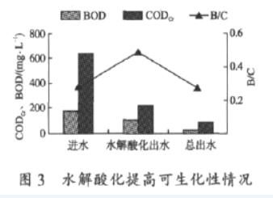

3.3接触氧化曝气时间的确定

根据曝气理论，为了保证充分曝气，需确定活性污泥的好氧曝气时间。曝气时间与CODCr去除率的关系曲线见图4。

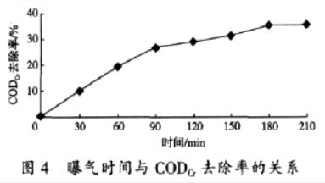

从图4可以看出，当曝气时间＞2ｈ时，废水中的CODCr浓度变化不大，可以认为可降解物质已绝大部分得到降解，因而确定好氧接触氧化池的曝气时间为2ｈ。

3.4化学氧化剂投加量的确定

在化学氧化池中投加一定量的次氯酸钠后，和废水中的氨氮产生如下化学反应〔3〕：

1.5NａClO＋NH4＋→0.5N2＋1.5NａCl＋1.5H2O＋H＋

到达折点时ｍ（NａClO）∶ｍ（NH4＋－N）＝8∶1，每氧化1ｍｇ／ＬNH4＋－N增加钠离子2.5ｍｇ／Ｌ，氯化物3.8ｍｇ／Ｌ。为了保证氨氮的氯化反应完全进行，实际投氯量应大于理论计算值。因此，选择ｍ（NａClO）∶ｍ（NH4＋－N）＝10∶1的投加量。

3.5各构筑物处理效果分析

（1）调节池处理效果。往调节池投加NａOH调节废水ｐH，使废水得到均质、均量的调节。调节池对主要指标的去除效果曲线见图5。

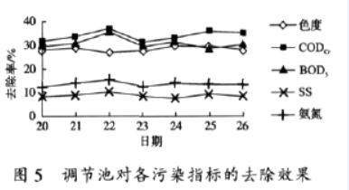

从图5可知，在调节池内，各指标的去除率都不高，CODCr的去除率为33%，BOD5平均去除率为28%，其余的更低。这说明，调节池主要对水质、水量起调节、缓冲作用，从而为后续构筑物的处理创造良好的条件。

（2）水解酸化池处理效果。调节处理后的废水进入水解酸化池，经水解酸化后能较大程度地改善废水的生物降解性能，便于提高好氧生化系统的处理效率。水解酸化池对各指标去除效果曲线见图6。

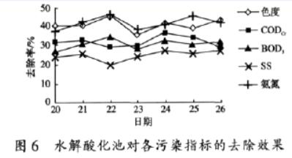

从图6可知，水解酸化对各主要指标的去除率不高，这与酸化发酵过程有关，即在对易生化有机物发生截留、降解的同时，对于难生化或大分子有机物，只是将有机物的形态加以改变，使之降解为易生化或小分子物质，改变废水的可生化性能。

（3）接触氧化池处理效果。好氧接触氧化是废水处理工艺中的关键系统，对BOD5、CODCr等有很高的去除效果。接触氧化生化系统的处理效果曲线见图7。

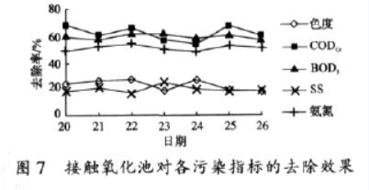

从图7可见，作为生化处理的主体工艺，绝大部分的有机物在好氧系统得到有效的降解，CODCr、BOD5、NH3－N去除率分别达到70%、60%、50%。

（4）化学氧化池处理效果。废水经过好氧生化处理后，进入化学氧化池。化学氧化池去除效果曲线见图8。

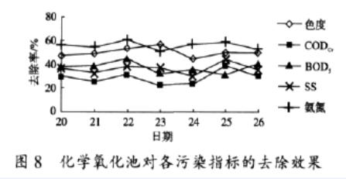

由图8可见，氨氮的去除率达到55%左右，而BOD5、CODCr等生化指标去除率不高。这主要是由于池内投加了氧化剂NａClO后，废水中的氨氮被氧化为氮气而脱去，从而降低了废水中的氨氮含量。

（5）活性炭滤池处理效果。经过化学氧化处理后的水质较排放要求还高，有必要进行后续的深化处理。采取活性炭吸附过滤后，出水的水质有了较大的改善，活性炭吸附滤池处理效果的变化曲线见图9。

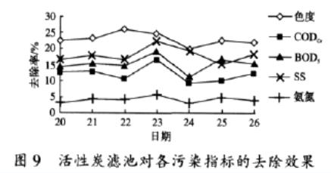

从图9可以看出，活性炭对色度及SS的去除率仍有效果，对保证出水水质起了重要作用，其他指标经过之前的工艺已得到有效的降解。

3.6出水水质及总去除率

利用水解酸化—生物接触氧化—化学氧化—活性炭吸附工艺处理后，系统对CODCr、BOD5、SS、NH3－N、色度的总去除率分别为92.1%、92.8%、82.2%、94.5%、96.9%，处理后的水质达到排放标准。出水水质见表2所示。

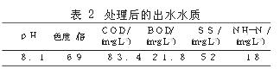

4、结论

（1）试验把折点氯化法作为生物脱氮工艺的补充处理，可进一步提高废水的脱氮率。采用水解酸化—生物接触氧化—化学氧化—活性炭吸附生化工艺处理发制品加工废水，具有反应迅速、运行可靠、性能稳定、管理方便等优点，可在同类型企业中推广应用。

（2）通过实验可知，该系统对SS、CODCr、BOD5、NH3－N的总去除率分别为82.2%、92.1%、92.8%、94.5%，出水达到排放标准。

（3）应当优化发制品生产加工工艺，在该行业中推行实施清洁生产，减少废水的排放量，提高水的循环率，节约水资源。

